مذكرة اخبارية للمديرية الجهوية لجهة طنجة تطوان الحسيمة
الرقم الاستدلالي للأثمان عند الاستهلاك أساس : (2017 :100) لمدينة تطوان
في شهر دجنبر 2025 انخفضت أسعار الاستهلاك على المستوى الوطني بنسبة (-0.2% ) خلال شهر واحد في حين ارتفعت أسعار الاستهلاك بما يقارب (0.6% ) خلال سنة كاملة.
على المستوى الشهري انخفض الرقم الاستدلالي للمواد ىالغذائية ب -0.3% في شهر دجنبر 2025 مقارنة بشهر نونبر .2025 ويعزى ذلك الى انخفاض أثمان .الزيوت والدهون ب -2.9 % ‏، اللحم ب -1.4 % ‏، مواد غذائية غير مصنفة في مكان آخر ب -0.4 % ‏، الفواكه ب -0.2 % ‏
في حين، ارتفع التغير الشهري للرقم الاستدلالي للمواد غير الغذائية ب (0.1% ) جراء زيادة أثمان الأقسام التالية: الملابس والأحذية ب 0.4 % ‏، الأثاث والأدوات المنزلية والصيانة المنزلية الروتينية ب 0.2 % ‏، سلع وخدمات متنوعة ب 0.1 % ‏ .
على المستوى السنوي،انخفض الرقم الاستدلالي للمواد الغذائية ب -0.5% في نونبر 2025 مقارنة بنظيره من السنة الماضية،ويعزى ذلك إلى تراجع أثمان المواد المكونة للمجموعات التالية: الزيوت والدهون ب -11.8 % ‏، المياه المعدنية، والمشروبات الغازية، وعصائر الفاكهة والخضراوات (بدون تاريخ) ب -7.1 % ‏، اللحم ب -6.1 % ‏، مواد غذائية غير مصنفة في مكان آخر ب -1.5 % ‏، الخبز والحبوب و الحليب والجبن والبيض ب -0.6 % ‏. وعلى الرغم من الارتفاعات المسجلة في أثمان المواد المكونة للمجموعات التالية: الخضراوات ب 11.1 % ‏، الأسماك والمأكولات البحرية ب 9.4 % ‏، مقهى، شاي وكاكاو ب 8.8 % ‏، التبغ ب 3.6 % ‏، الفواكه ب 3.1 % ‏، السكر، والمربى، والعسل، والشوكولاتة، والحلويات ب 0.5 % ‏ و كذا استقرار أثمان فإن ذلك لم يؤثر على التطور العام.
في حين، سجل التغير السنوي لمؤشر المواد غير الغذائية ارتفاعا ب 1.4 %، نتيجة التباين بين أقسامه حيث انخفض قسم مواصلات ب -2 % ‏ بينما ارتفع تعليم ب 10.9 % ‏
5- تطور معدل التغير السنوي (%) للرقم الاستدلالي للأثمان عند الاستهلاك لشهر دجنبر
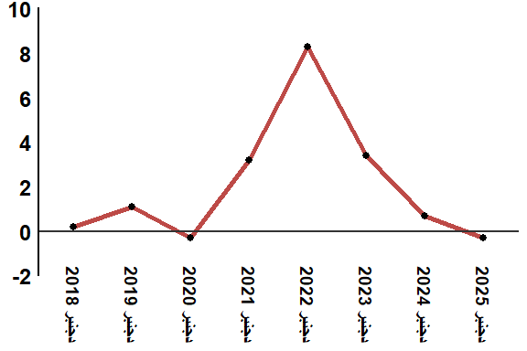
قراءة: في دجنبر 2025 ارتفع الرقم الاستدلالي للأثمان عند الاستهلاك ب 0.6 % مقارنة بشهر دجنبر 2024
6- تطور معدل التغير السنوي (%) للرقم الاستدلالي للأثمان عند الاستهلاك لشهر دجنبر
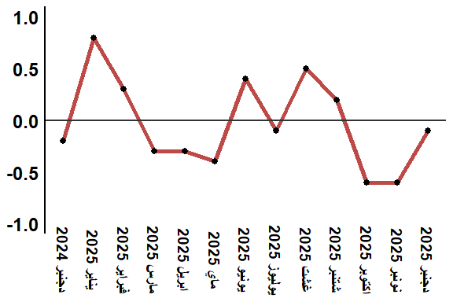
قراءة: في دجنبر 2025 انخفظ الرقم الاستدلالي للأثمان عند الاستهلاك ب -0.2 % مقارنة بشهر نونبر 2025
جدول 3: الرقم الاستدلالي للأثمان عند الاستهلاك لمدينة تطوان دجنبر :2025 (أساس 2017:100)
التغير (%) منذ |  |  | الرقم الاستدلالي لشهر |  |  |  |  | الترجيحات | أقسام المواد
12 شهرا | 3أشهر | شهر واحد | دجنبر 2025 | نونبر 2025 | اكتوبر 2025 | شتنبر 2025 | دجنبر 2024
-1,3 | -2,9 | -0,3 | 128,2 | 128,6 | 130,3 | 132,0 | 129,9 | 39,009 | المواد الغذائية
-1,5 | -3,0 | -0,3 | 127,5 | 127,9 | 129,7 | 131,5 | 129,5 | 37,502 | 01- المواد الغذائية والمشروبات غير الكحولية
3,5 | 0,1 | 0,0 | 145,0 | 145,0 | 145,0 | 144,9 | 140,1 | 1,507 | 02- المشروبات الكحولية والتبغ
0,5 | 0,1 | 0,1 | 112,6 | 112,5 | 112,5 | 112,5 | 112,0 | 60,991 | المواد غير الغذائية
0,9 | -0,1 | 0,1 | 117,5 | 117,4 | 117,6 | 117,6 | 116,5 | 4,323 | 03 - الملابس والأحذية
0,6 | 0,2 | 0,1 | 109,6 | 109,5 | 109,5 | 109,4 | 108,9 | 14,575 | 04 - السكن والماء والكهرباء والغاز ومحروقات أخرى
0,7 | 0,1 | 0,1 | 113,2 | 113,1 | 113,0 | 113,1 | 112,4 | 4,407 | 05 - الأثاث والأدوات المنزلية والصيانة العادية للمنزل
0,3 | 0,1 | 0,0 | 101,5 | 101,5 | 101,5 | 101,4 | 101,2 | 7,741 | 06 - الصحة
-1,4 | -0,3 | -0,1 | 115,7 | 115,8 | 115,9 | 116,1 | 117,4 | 10,040 | 07 - النقل
-0,4 | 0,0 | 0,0 | 103,8 | 103,8 | 103,8 | 103,8 | 104,2 | 2,958 | 08 - المواصلات
-0,5 | 0,0 | 0,0 | 104,9 | 104,9 | 105,0 | 104,9 | 105,4 | 2,735 | 09 - الترفيه والثقافة
2,1 | 0,1 | 0,0 | 124,4 | 124,4 | 124,4 | 124,3 | 121,8 | 5,636 | 10 - التعليم
2,8 | 0,2 | 0,5 | 122,8 | 122,2 | 122,2 | 122,5 | 119,5 | 1,461 | 11 - مطاعم وفنادق
1,7 | 0,7 | 0,1 | 117,9 | 117,8 | 117,4 | 117,1 | 115,9 | 7,115 | 12 - مواد وخدمات أخرى
-0,3 | -1,2 | -0,1 | 118,7 | 118,8 | 119,5 | 120,2 | 119,0 | 100,000 | الرقم الاستدلالي العام
المصدر: المندوبية السامية للتخطيط، مديرية الإحصاء -البحث الوطني حول الأثمان عند الاستهلاك

